# Jenkins安装

# 1、获取安装文件：

从百度网盘下载:1、jenkins-2.99-1.1.noarch.rpm，2、jdk-8u121-linux-x64.rpm两个文件

# 2、安装jdk

[root@node1 ~]# rpm -ivh jdk-8u121-linux-x64.rpm

# 3、安装jenkins

[root@node1 ~]# yrpm -ivh jenkins-2.99-1.1.noarch.rpm

[root@node1 ~]# systemctl start Jenkins

[root@node1 ~]# systemctl status jenkins

# 4、Jenkins WEB配置

浏览器中访问：<http://你服务器的ip:8080>，出现如下图所示界面，根据提示在命令行上复制密码，然后下一步

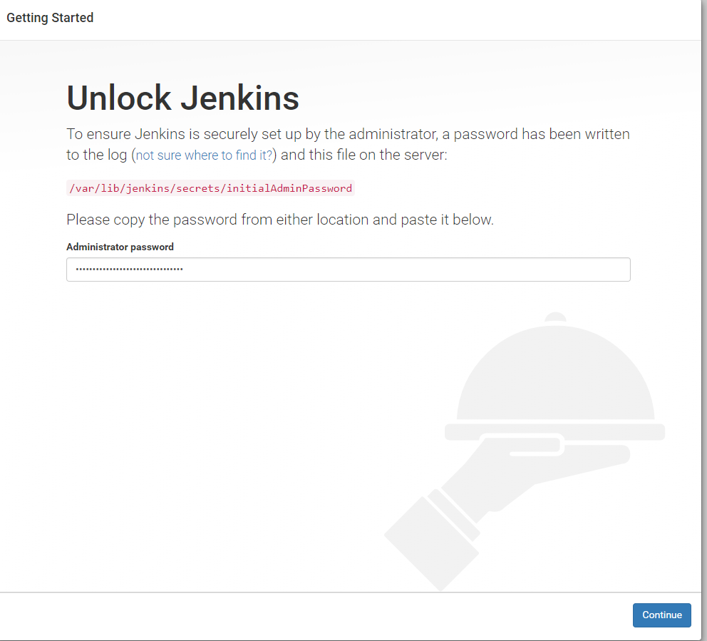

选择安装建议的插件：

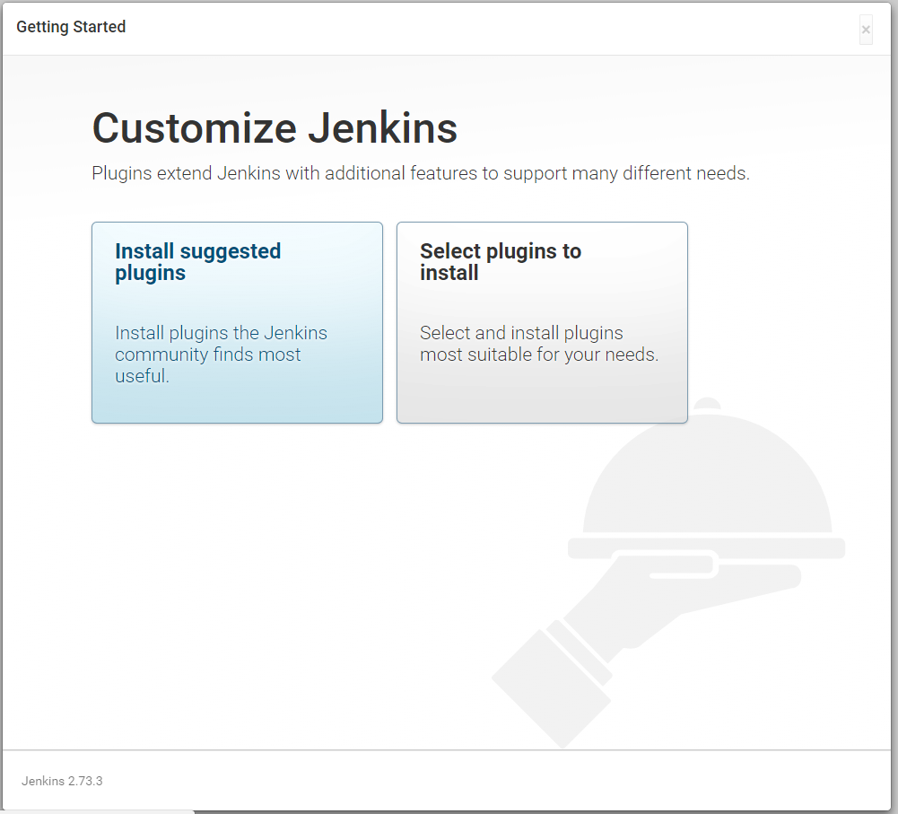

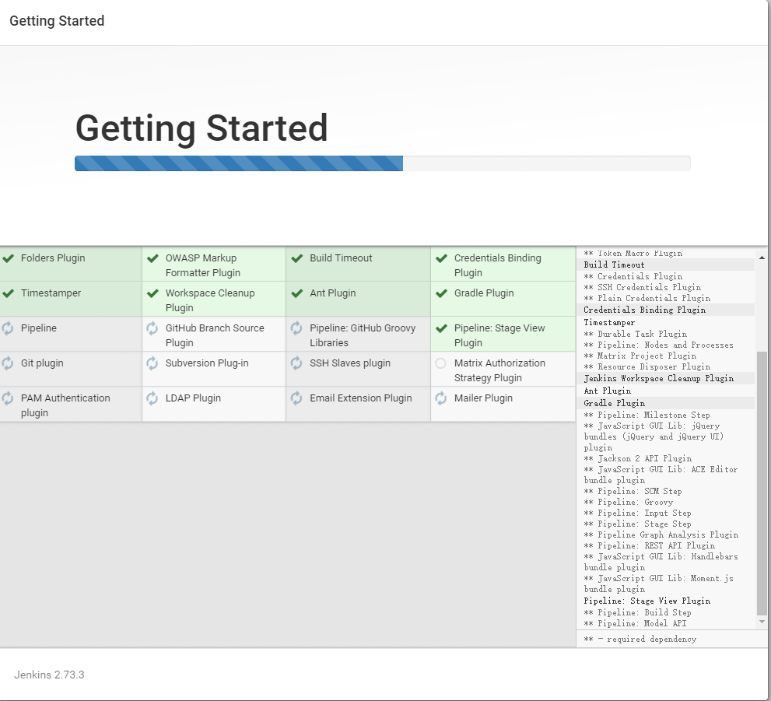

然后配置系统管理的用户名和密码：用户统一使用root,密码自行设置，必须要窂记，忘记很麻烦。

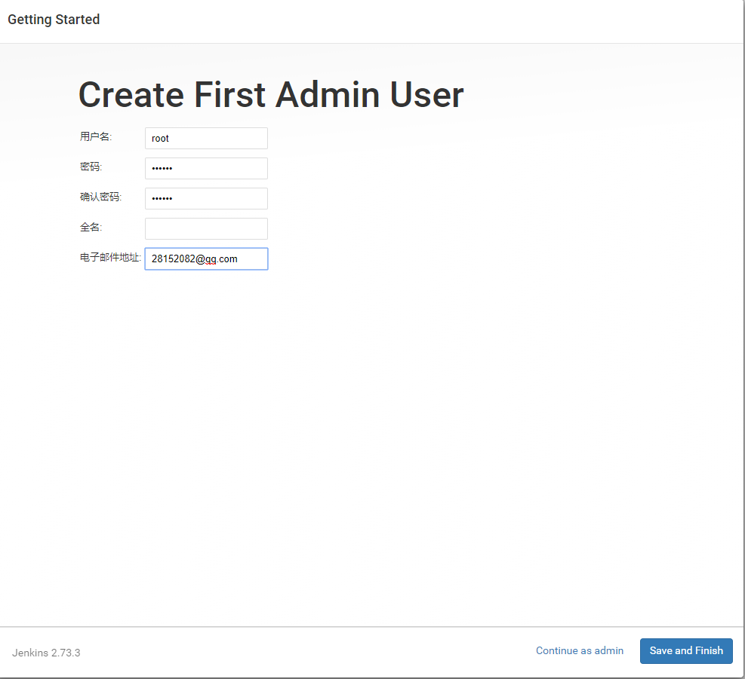

jenkins安装完成，选择开始使用jenkins

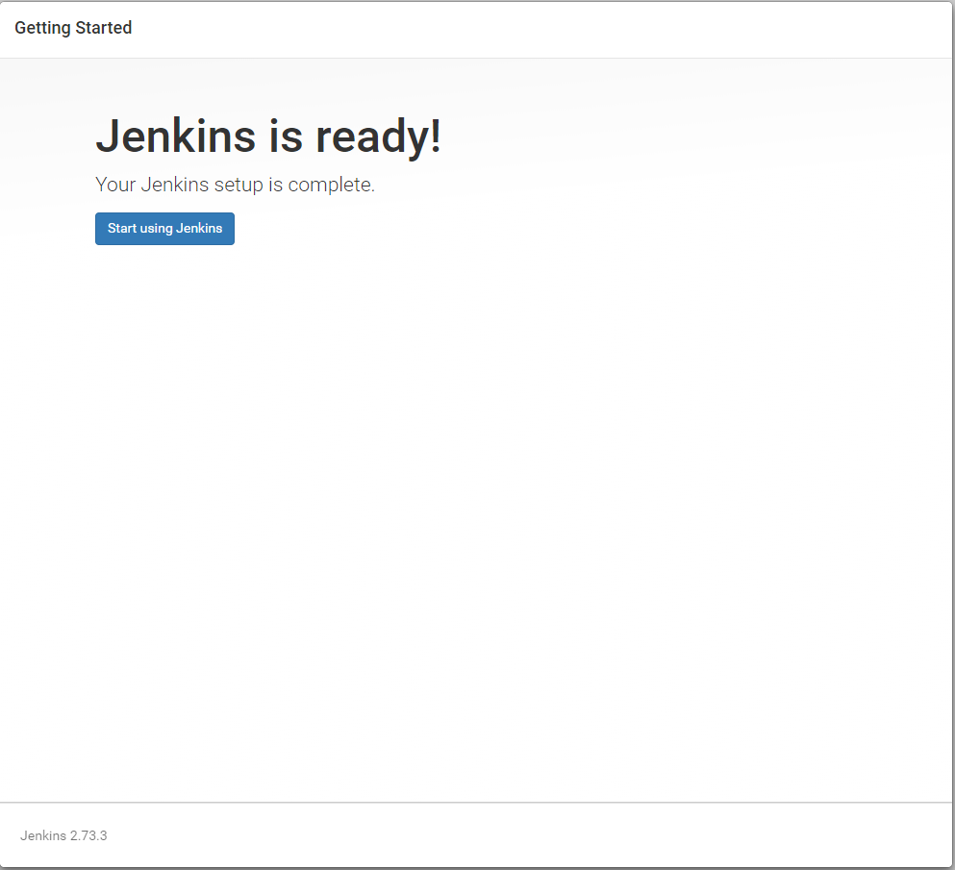

进入jenkins界面

